线下实施采购业务报备系统操作指南

第一部分 报备操作

一、云采购平台入口
㈠ 在X平台应用商店里搜索“云采购平台”。
路径：X平台->应用商店->投资管理->云采购平台
㈡ 或直接输入网址https://www.espb2b.com/。

二、新增报备操作
㈠ 进入报备界面
路径：登陆云采购平台企业电商模块->我的工作台->我的采购->线下报备->新建线下报备。
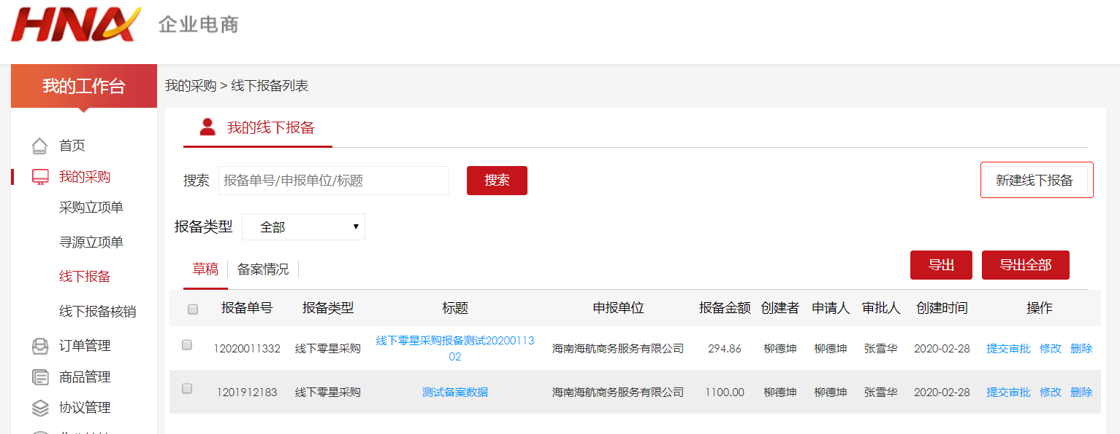
㈡ 填报线下报备信息
- 选择线下报备类型
报备类型分为：线下标准寻源、线下零星采购。
⑴ 线下标准寻源，指不通过云招采模块进行的采购项目，包含：招投标、询价、竞价、谈判。
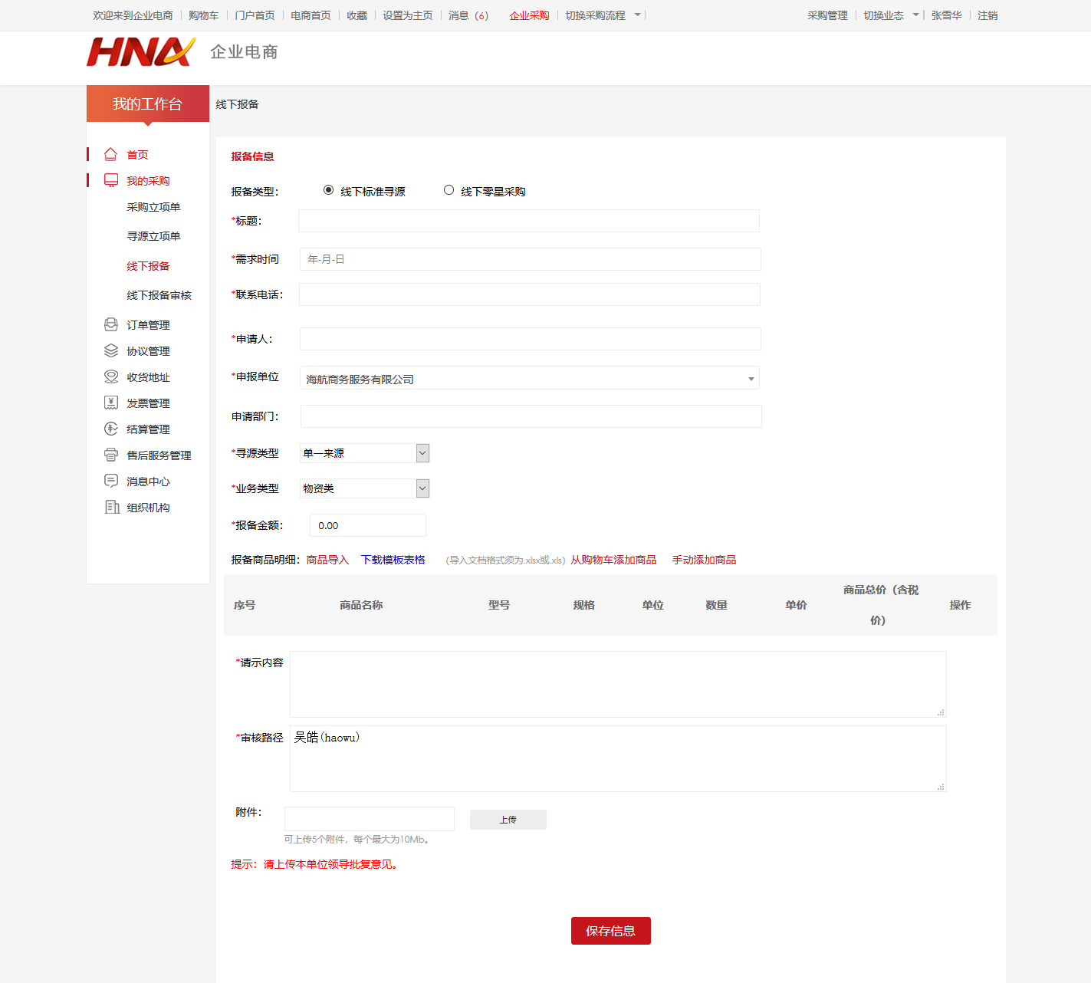
⑵ 线下零星采购，是指当申购单位的采购需求无法通过企业电商采购执行时，可在一定限额内直接在其他供应商处进行采购的过程。企业电商包含：SKU商户下单、框架协议下单。
- 填写报备申请说明
⑴ 页面带星号（*）为必填项，请根据实际情况，选择执行线下采购原因。
⑵ 在输入框内，按页面模版提示填写标题、请示内容等，部分信息系统会自动默认关联。
⑶ 添加报备商品名称、数量、价格。
⑷ 须上传本单位采购归口机构审批意见或立项获批公文作为附件，系统最多支持上传5个附件。
⑸ 操作页面如下：（以线下零星采购页面为例）
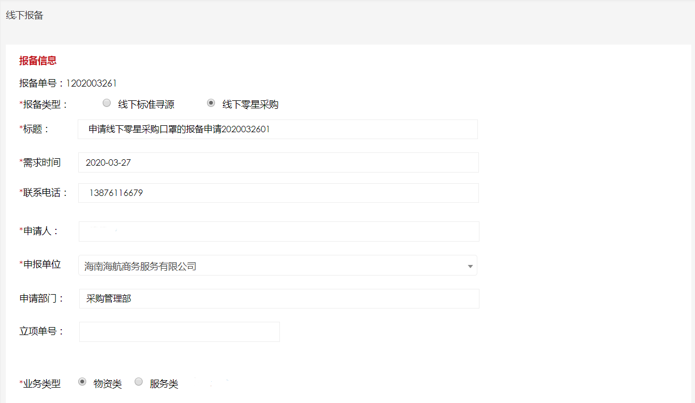
⑹ 报备商品添加方式：批量模板导入商品、手工添加商品。如商品较多，可通过批量导入功能导入报备商品明细。
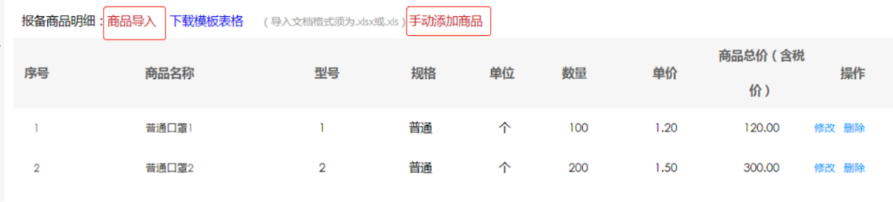
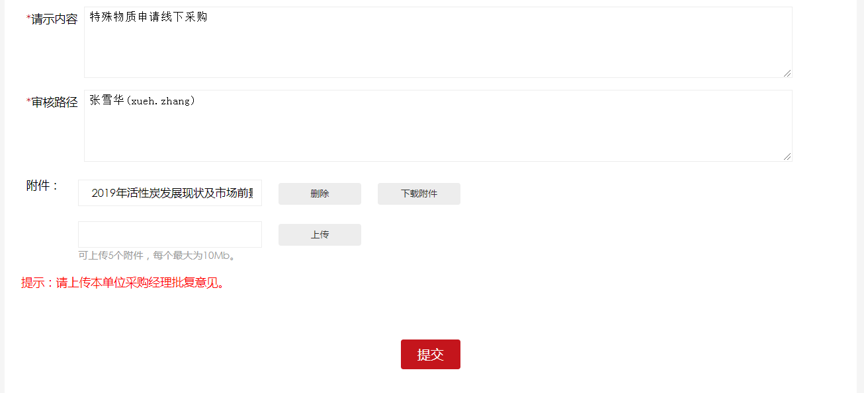
⑺ 审批路径为系统默认设置，无需选择，直接点击“提交”按钮即可将申请记录保存为草稿。
㈢ 提交报备审核
点击线下报备的“草稿”按钮，可对报备记录进行“修改”、“删除”、“提交审核”等操作。报备信息确认无误后，点击“提交审核”。
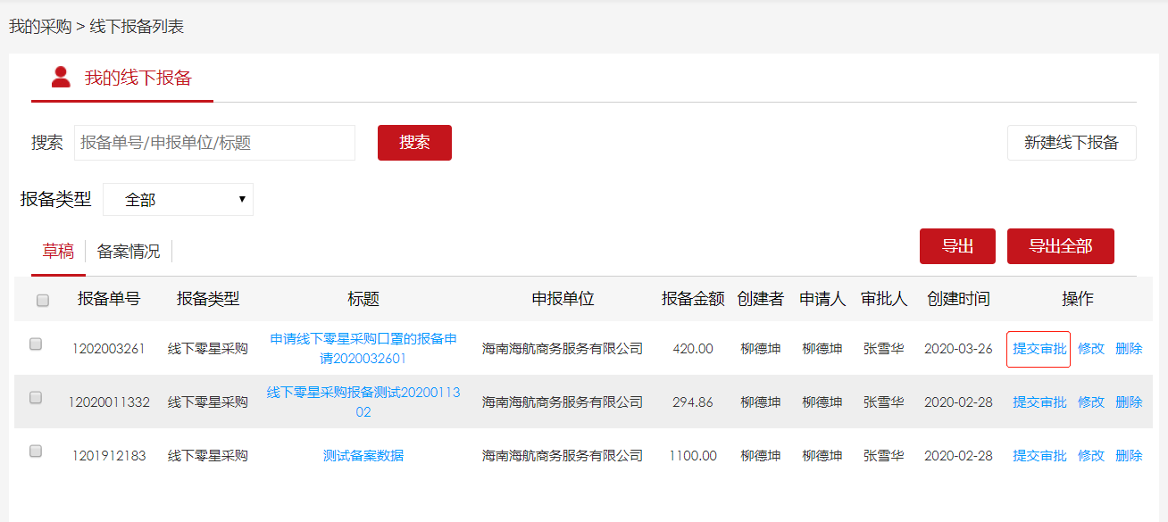

三、查询报备情况
㈠ 点击“备案情况“按钮，可根据报备单号、申报单位、标题等查询已提交审批的报备情况。选中报备信息，点击“导出”按钮，可导出所选报备数据台帐，如点“导出全部”按钮，则导出全部报备数据台帐。详细界面如图：
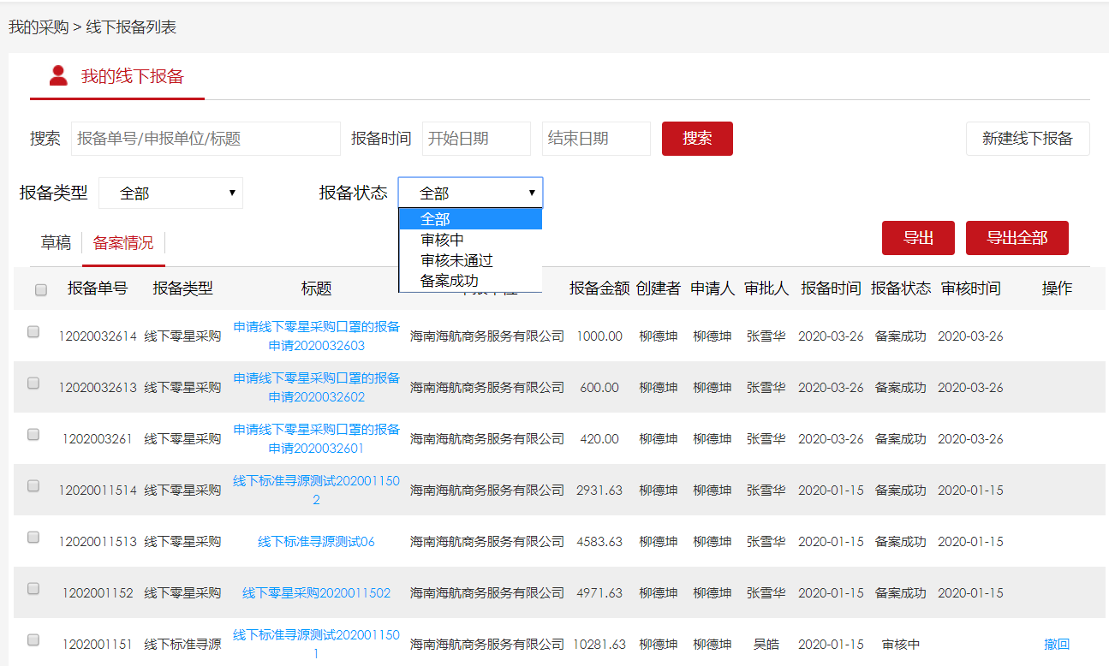
㈡ 审批结果说明
报备审批通过后，采购员应按集团采购规定严格执行，采购员可在“我的线下报备”页面查看审核结果。

第二部分 补录订单操作

一、新增补录订单操作
㈠ 进入新建补录订单界面
路径：我的工作台->订单管理->新增补录订单
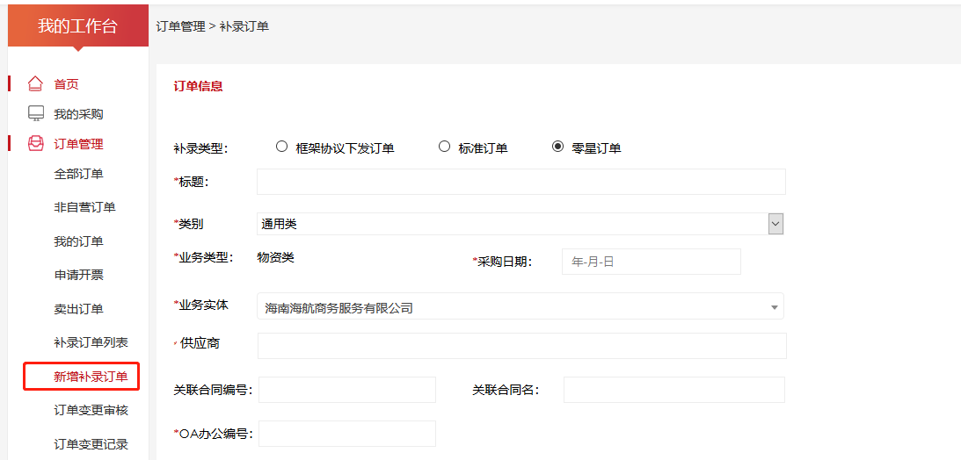
㈡ 补录订单操作说明（以零星订单为例）
- 进入补录订单页面。
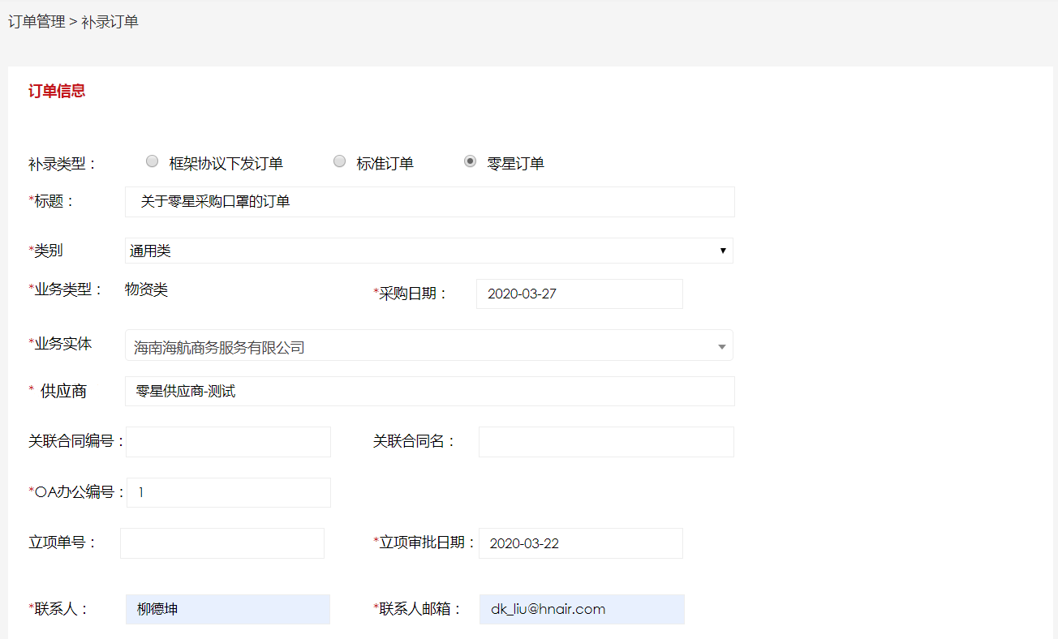
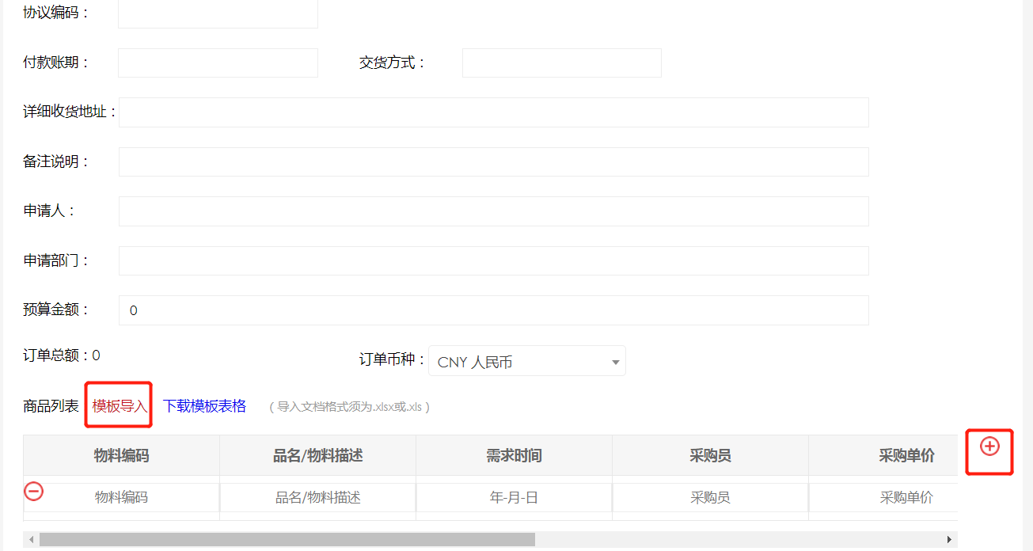
- 两种添加补录订单行方式：模板导入和手工添加。如商品较多，可通过批量导入功能导入报备商品明细。
- 导入模板。
- 提交采购经理审批。
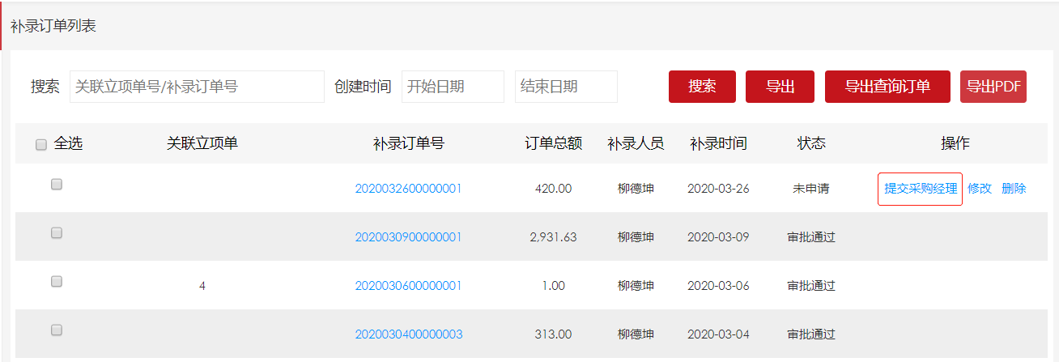
5. 补录订单查询。可根据关联立项单号、补录订单号、标题及创建时间等条件查询已补录订单信息。选中相关行订单，点击“导出”按钮，可导出所选补录订单数据台帐，如点“导出查询订单”按钮，则导出全部补录订单数据台帐，“导出PDF”同上。点击补录订单号及标题可查看订单详情。
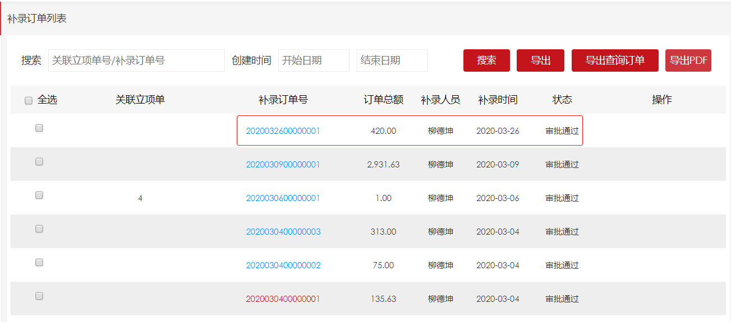

二、采购经理审核补录订单操作（非采购经理无此操作界面）
㈠ 路径：我的工作台->订单管理->补录订单列表
㈡ 操作：点击“补录订单号”可查看订单具体内容，如无异议点击“审批”按钮，弹出审批界面。也可通过关联立项单号、补录订单号等进行搜索。
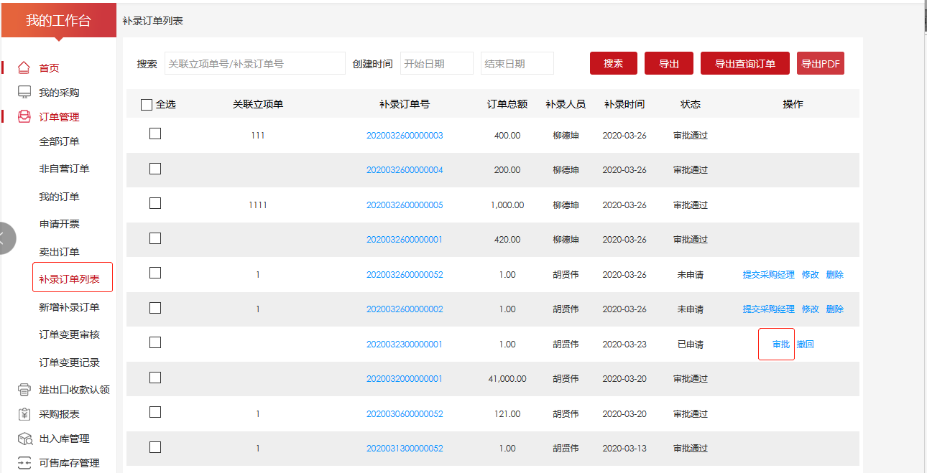
㈢ 审批：在审批界面里，输入审批意见，可以“通过”或“驳回”。
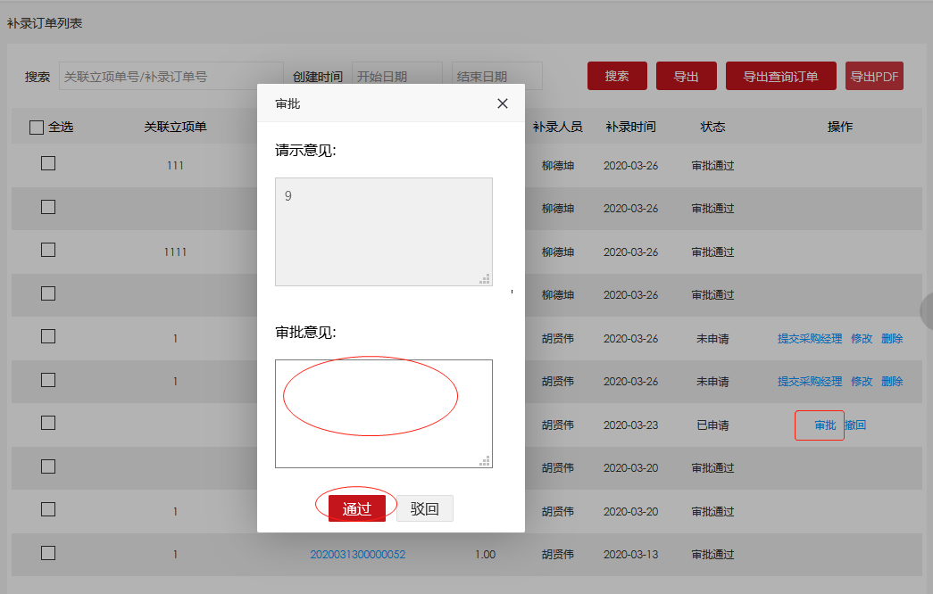

第三部分 报备核销操作

一、报备核销要求
㈠ 路径
我的工作台->我的采购->线下报备核销
㈡ 核销类别
- 单个报备的核销。
- 多个报备合并核销。

二、报备核销操作
㈠ 在需要核销的报备记录的操作栏，点击“核销”按钮，进入该报备的核销。
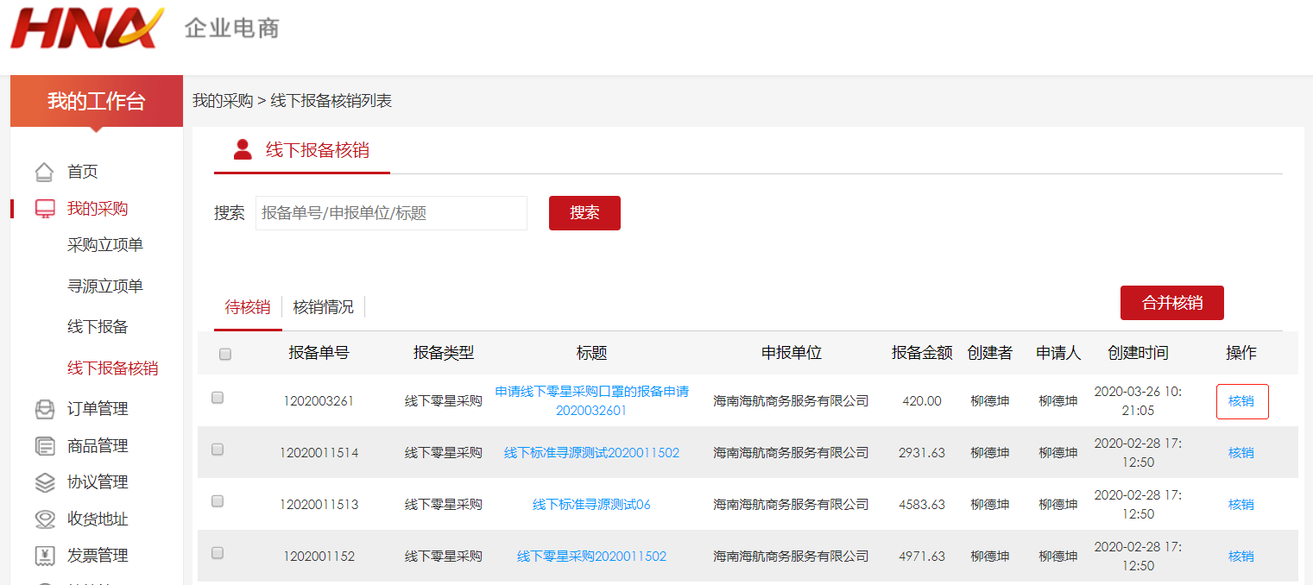
㈡ 勾选需要核销的报备行，点击“核销”按钮，弹出补录订单选择界面。支持单一报备单对应单一补录订单核销，支持单一报备单对应多个补录订单核销，也支持多个报备单对应多个补录订单核销。
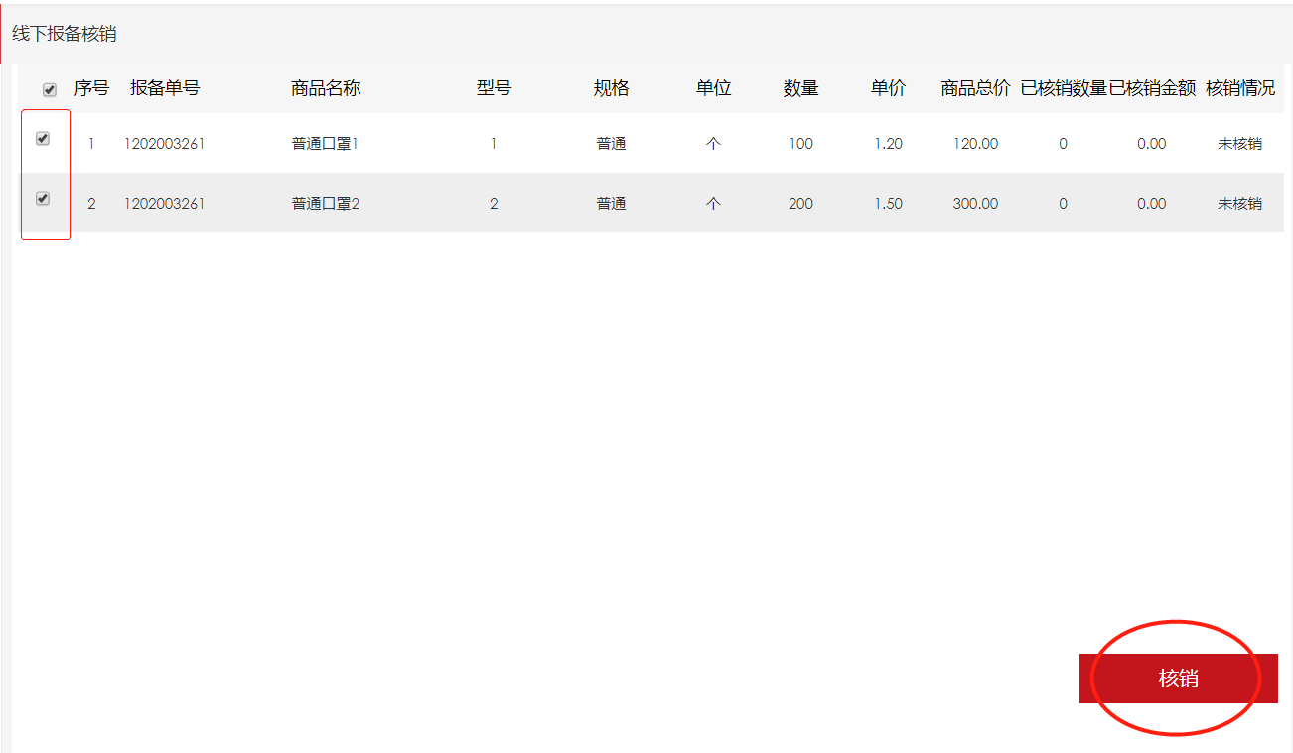
㈢ 勾选报备相应的补录订单，点击“核销”按钮，完成核销操作。
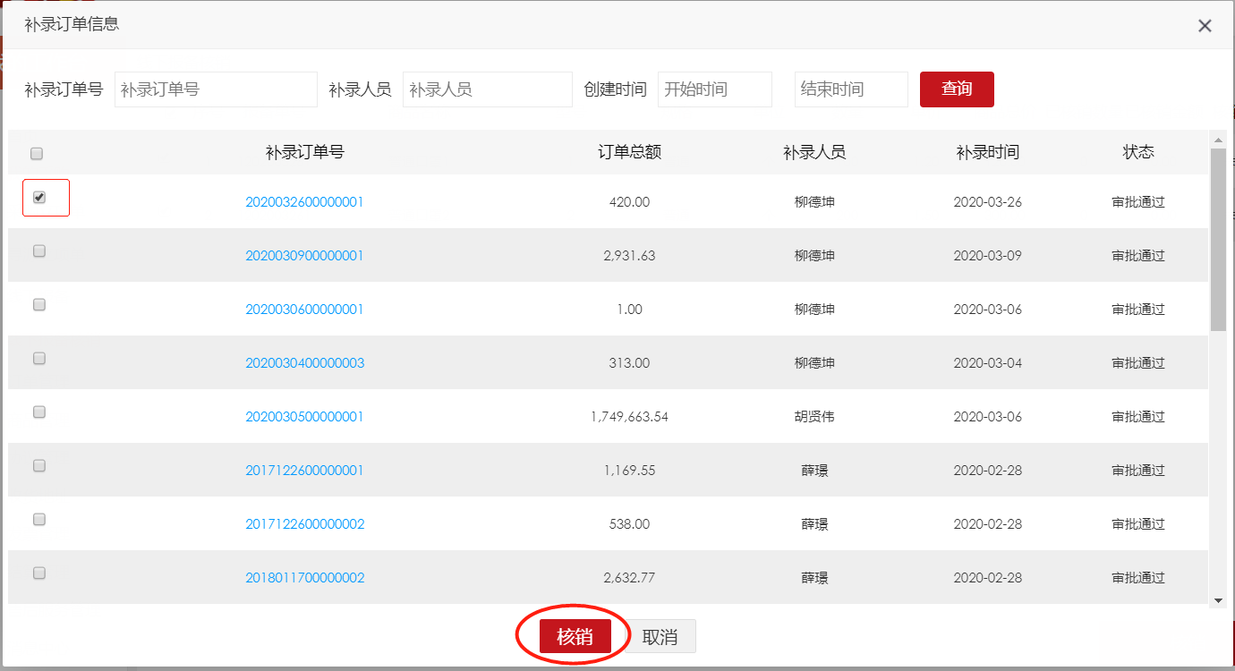
㈣ 查询报备的核销情况。
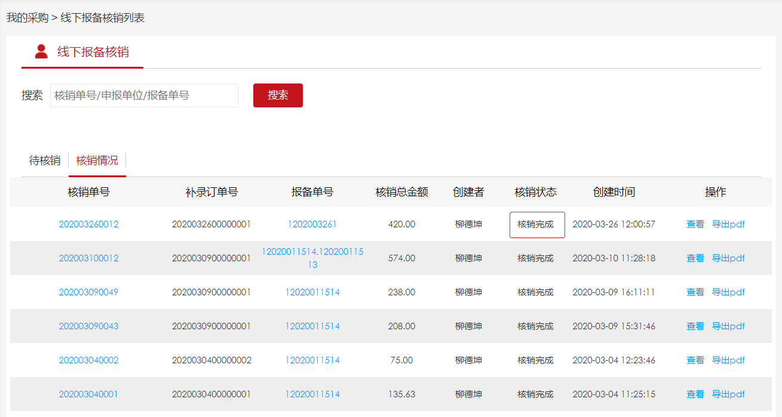
㈤ 在核销情况列表中，可以“查看”核销信息，或导出核销单pdf。
- 核销信息
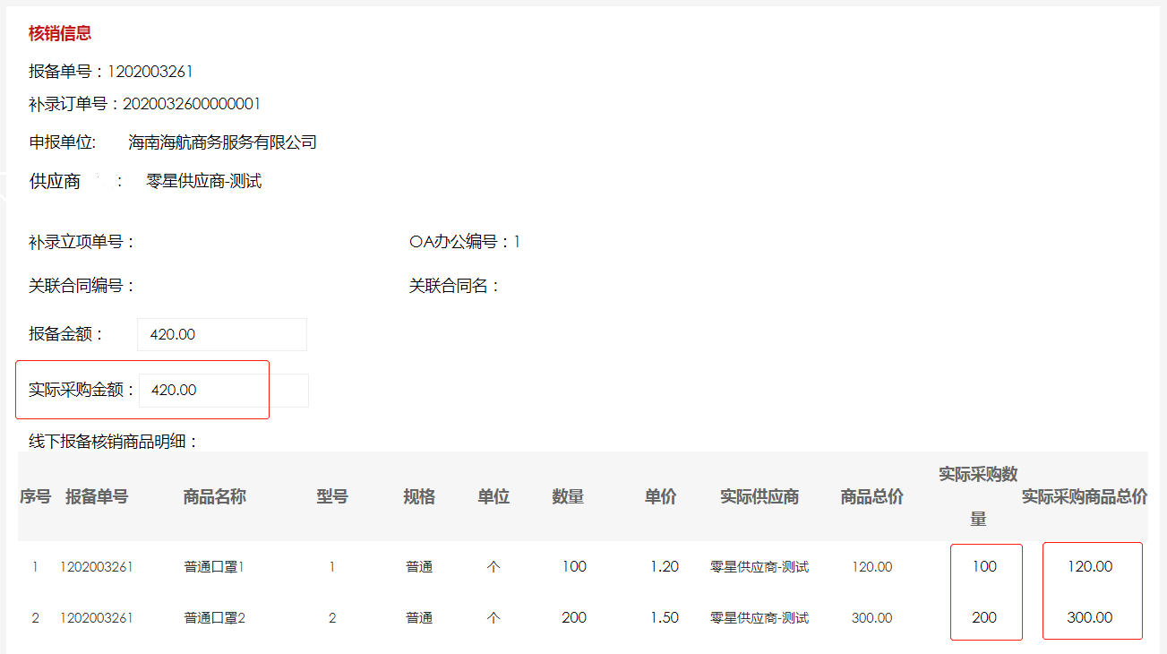
- 核销单pdf
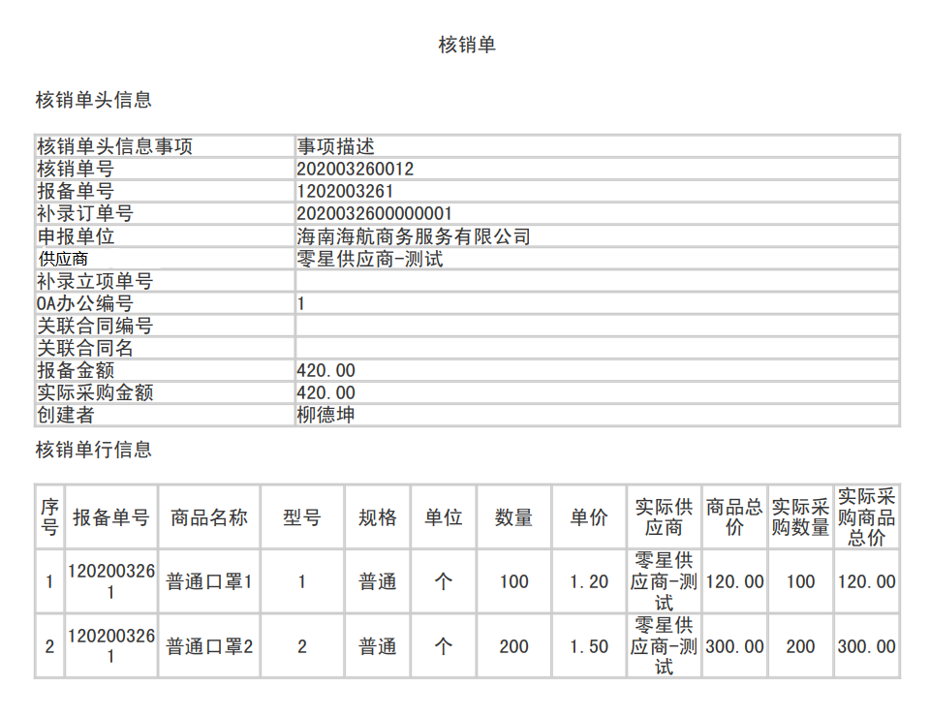

三、多个报备合并核销操作
㈠ 多个报备合并核销：将多个报备合并到一起，选择多个补录订单，进行合并核销。
㈡ 操作演示
- 如现有2个报备单需核销。
报备单1
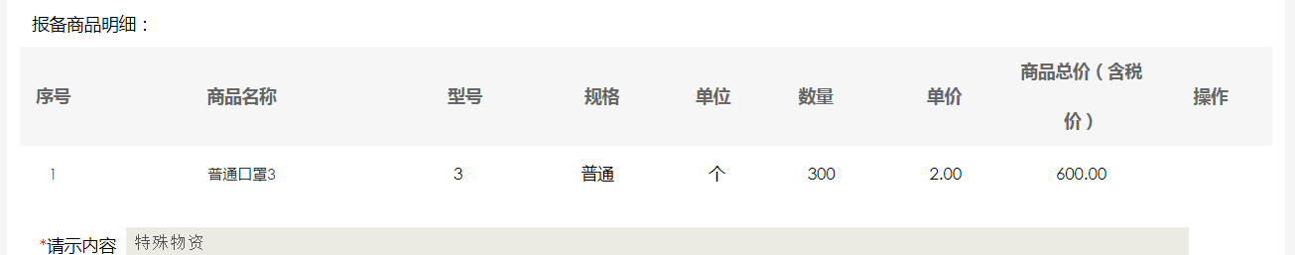
报备单2
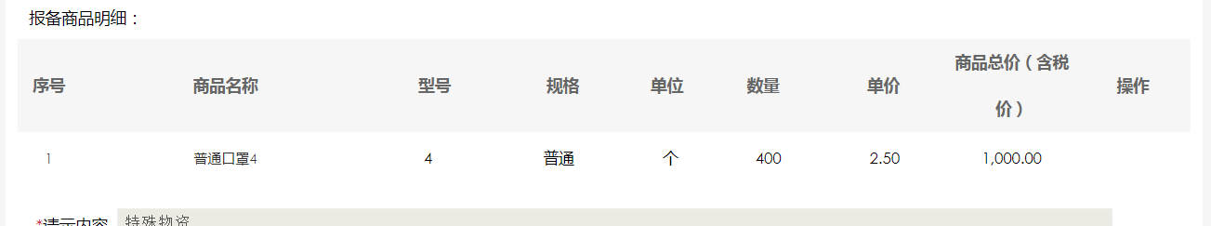
- 勾选2个报备记录，点击“合并核销”按钮，进行合并核销。
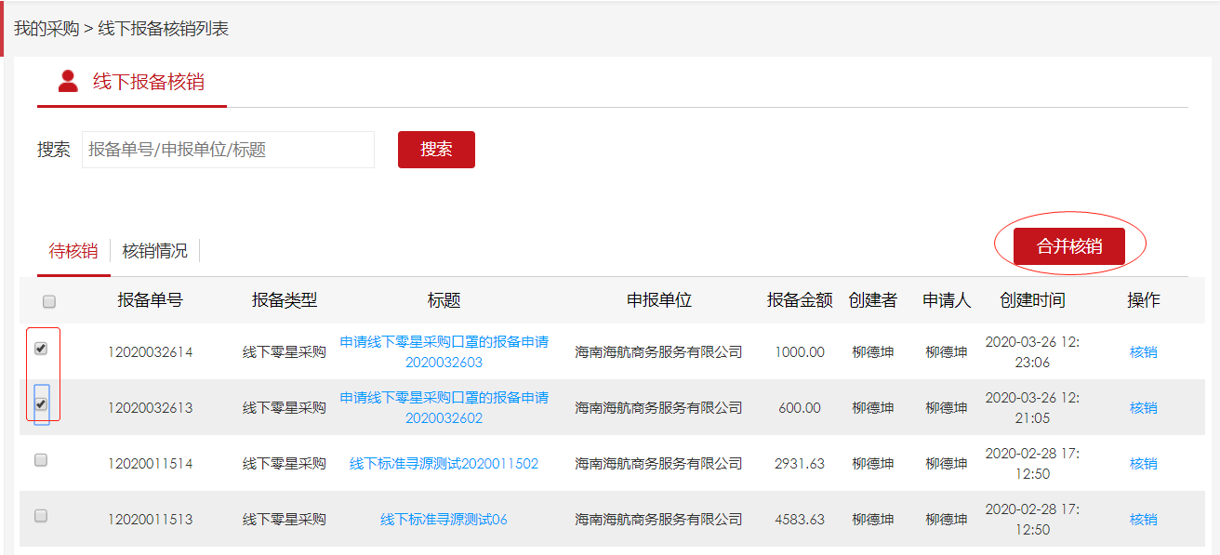
- 勾选多个报备需要核销的记录，点击“核销”按钮，进入补录订单选择界面。
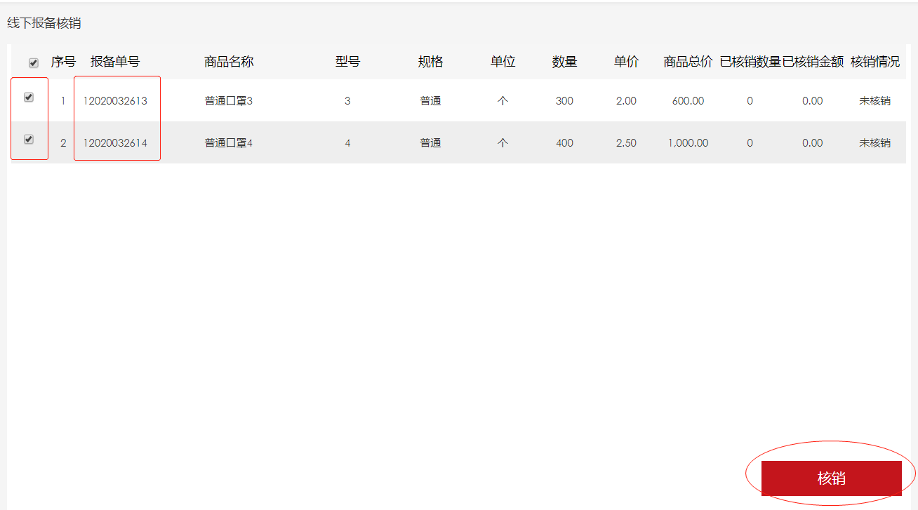
- 选择这两个报备对应的三个补录订单，点击“核销”按钮，完成核销操作。
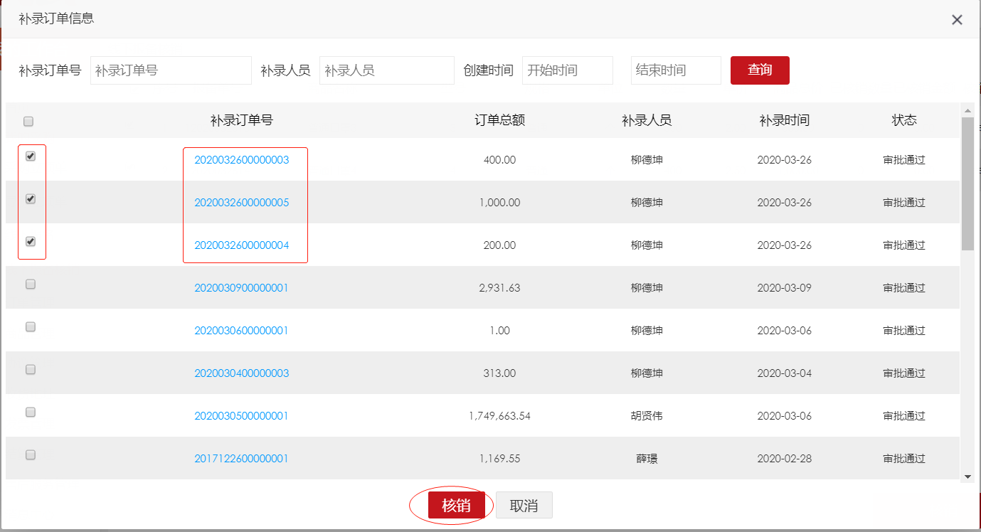
- 查询核销情况。
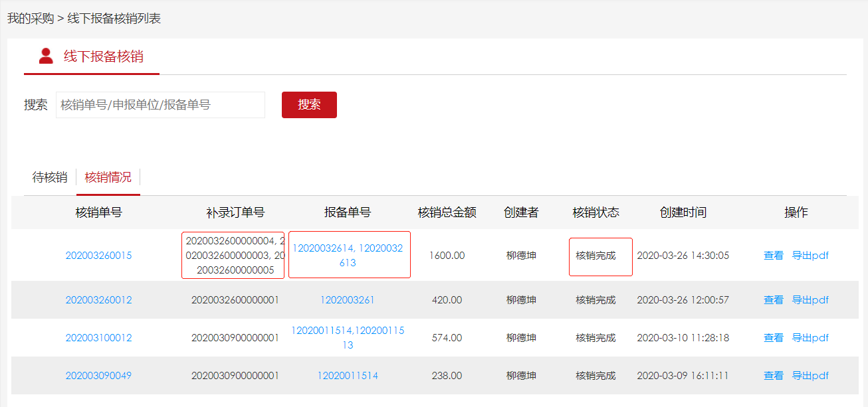
-完-

附言：系统不断优化中，以上界面仅为参考，具体以实际操作页面为准。如操作过程有任何有疑问，可联系电话0898-68876302咨询。

